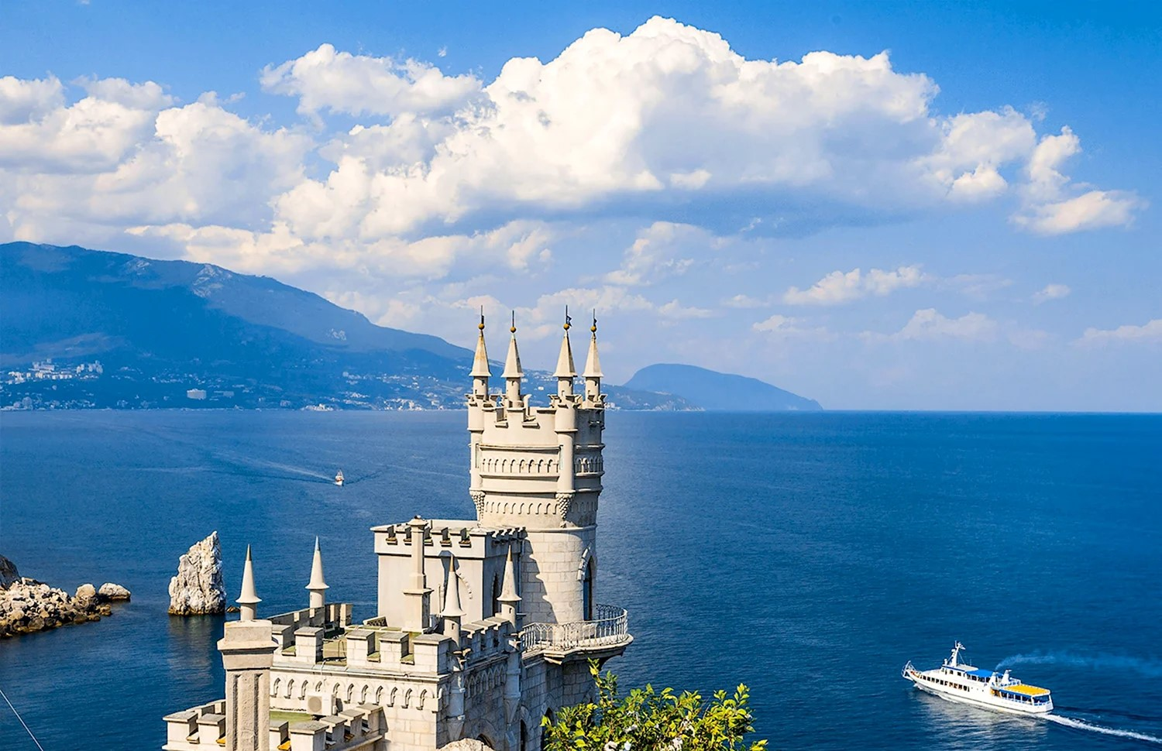

**Приглашаем вас принять участие в**

**научно-практической конференции**

**«Актуальные вопросы лучевой диагностики: Крымская рапсодия-2.0»  
в рамках Х Юбилейной Международной медицинской выставки**

**«Здравоохранение. Крым 2025»**

**ООО «ЭКСПОКРЫМ»**

**Центральный научно-исследовательский институт лучевой диагностики  
Фонд развития лучевой диагностики**

Дата проведения: 24-25 сентября 2025г.

Место проведения: г. Ялта, ул. Дражинского, 50, отель «Ялта-Интурист»

**ПРОГРАММА**

**1 день – ультразвуковая диагностика  
Зал «Ялтинский берег»**

|  |  |
| --- | --- |
| **9.00-09.30** | **Регистрация участников.** |
| **9.30-9.55** | **Состояние ультразвуковой диагностики в Республике Крым. Актуальные вопросы.**  **Филиппов Алексей Владимирович** – главный внештатный специалист Министерства здравоохранения Республики Крым по лучевой диагностике и рентгенологии, заслуженный врач Республики Крым, врач-рентгенолог, врач ультразвуковой диагностики ГБУЗ РК «РКБ им. Н.А. Семашко», г. Симферополь  *(Баллы НМО за участие в данном докладе начисляются)* |
| **9.55-10.00** | **Дискуссия** |
| **10.00-10.40** | **УЗИ при повреждениях сухожильного аппарата плечевого сустава и хрящевой губы лопатки**  **Кинзерский Сергей Александрович** – к.м.н., врач ультразвуковой диагностики, врач-рентгенолог, директор клиники профессора Кинзерского, г. Челябинск *(Баллы НМО за участие в данном докладе начисляются)* |
| **10.40-10.45** | **Дискуссия** |
| **10.45-11.05** | **Особенности ультразвуковой визуализации разных типов кальцификатов щитовидной железы и их сопряженность с онкологическим риском**  **Зубов Александр Демьянович** – д.м.н., профессор, профессор кафедры внутренних болезней №2 ФГБОУ ВО «Донецкий государственный медицинский университет имени М. Горького» Минздрава России, зав. хирургическим отделом ГБУ ДНР «РКБ им. М.И. Калинина», ДНР, г. Донецк |
| **11.05-11.10** | **Дускуссия** |
| **11.10-11.25** | **Возможности современных ультразвуковых систем: опции и технологии**  **Оськин Антон Владимирович –** специалист по клиническому применению отдела «УЗ и маммография» департамента лучевой диагностики дирекции «Медицинские системы» АО «Р-Фарм» |
| **11.25-11.45** | **Эхокардиография в диагностике легочной гипертензии. Современное состояние вопроса**  **Петрова Екатерина Борисовна** – д.м.н., доцент, профессор кафедры ультразвуковой диагностики ФДПО, доцент кафедры эндокринологии и внутренних болезней ФГБОУ ВО «Приволжский исследовательский медицинский университет» Минздрава России, врач ультразвуковой диагностики поликлиники №5 Приволжского окружного медицинского центра ФМБА России, врач ультразвуковой диагностики Городского кардиологического диспансера и ревматологического центра ГБУЗ НО ГКБ №5 Нижегородского района, г. Нижний Новгород *(Баллы НМО за участие в данном докладе начисляются)* |
| **11.45-11.50** | **Дискуссия** |
| **11.50-12.10** | **Биопсии простаты: состояние вопроса**  **Капустин Владимир Викторович –** д.м.н., доцент, профессор кафедры лучевой диагностики Медико-биологического Университета инноваций и непрерывного образования ФГБУ ГНЦ ФМБЦ им. А.И. Бурназяна ФМБА России, руководитель научно-методического отдела компании НПАО «АМИКО», г. Москва |
| **12.10-12.15** | **Дискуссия** |
| **12.15-12.30** | **Торжественное открытие конференции «Крымская Рапсодия-2.0» Приветствие участников.**  **Председатели: Васильев Александр Юрьевич** – член-корр. РАН, заслуженный деятель науки РФ, д.м.н., профессор кафедры лучевой диагностики с/ф НОИ стоматологии им. А.И. Евдокимова ФГБОУ ВО «Российский университет медицины» Минздрава России, г. Москва  **Постнова Надежда Анатольевна –** Заслуженный врач РФ, к.м.н., доцент кафедры лучевой диагностики МБУИиНО ГНЦ РФ ФМБЦ им. А.И. Бурназяна, врач ОУЗД ФКУЗ «ГКГ МВД Российской Федерации», г. Москва  **Крадинова Елена Алексеевна –** д.м.н., профессор, профессор кафедры лучевой диагностики и лучевой терапии Медицинского института им. С.И. Георгиевского ФГАОУ ВО «КФУ им. В.И. Вернадского», г. Симферополь  **Филиппов Алексей Владимирович** – главный внештатный специалист Министерства здравоохранения Республики Крым по лучевой диагностике и рентгенологии, заслуженный врач Республики Крым, врач ультразвуковой диагностики, врач-рентгенолог ГБУЗ РК «РКБ им. Н.А. Семашко», г. Симферополь |
| **12.30-12.50** | **Ультразвуковая дифференциальная диагностика опухолей верхних дыхательных путей и лёгких**  **Кабин Юрий Вячеславович –** к.м.н., врач ультразвуковой диагностики ГБУ Городская онкологическая больница №62 ДЗ г. Москвы, г. Москва |
| **12.50-12.55** | **Дискуссия** |
| **13.00-13.20** | **Ультразвуковое исследование вен нижних конечностей: потребности флебологов и возможности диагностов**  **Постнова Надежда Анатольевна –** Заслуженный врач РФ, к.м.н., доцент кафедры лучевой диагностики МБУИиНО ГНЦ РФ ФМБЦ им. А.И. Бурназяна, врач ОУЗД ФКУЗ «ГКГ МВД Российской Федерации», г. Москва  *(Баллы НМО за участие в данном докладе начисляются)* |
| **13.20-13.25** | **Дискуссия** |
| **13.25-13.45** | **Алгоритм ультразвукового исследования при поступлении пациента с гематурией**  **Васильева Мария Александровна –** к.м.н., доцент кафедры лучевой диагностики с/ф НОИ стоматологии им. А.И. Евдокимова ФГБОУ ВО «Российский университет медицины» Минздрава России, врач ультразвуковой диагностики ММНКЦ им. С.П. Боткина, г. Москва *(Баллы НМО за участие в данном докладе начисляются)* |
| **13.45-13.50** | **Дискуссия** |
| **13.50-14.10** | **Эластография в клинической практике – сегодня и завтра**  **Постнова Надежда Анатольевна –** Заслуженный врач РФ, к.м.н., доцент кафедры лучевой диагностики МБУИиНО ГНЦ РФ ФМБЦ им. А.И. Бурназяна, врач ОУЗД ФКУЗ «ГКГ МВД Российской Федерации», г. Москва |
| **14.10-14.15** | **Дискуссия** |
| **14.15-14.35** | **Ультразвуковое исследование при опухолях желудка и кишечника**  **Кабин Юрий Вячеславович –** к.м.н., врач ультразвуковой диагностики ГБУ Городская онкологическая больница №62 ДЗ г. Москвы, г. Москва *(Баллы НМО за участие в данном докладе начисляются)* |
| **14.35-14.45** | **Дискуссия** |
| **14.45-15.15** | **ПЕРЕРЫВ. Кофе-брейк** |
| **15.15-15.30** | **Современное состояние телемедицинских технологий в РФ**  **Юрченко Оксана Валерьевна** – научный сотрудник ООО «Центральный научно-исследовательский институт лучевой диагностики», врач УЗД, г. Москва *(Доклад при поддержке ООО «Приволжская медицинская компания»)* |
| **16.35-15.40** | **Дискуссия** |
| **15.40-16.00** | **Ультразвуковая диагностика ургентной патологии почек и верхних мочевых путей**  **Васильева Мария Александровна –** к.м.н., доцент кафедры лучевой диагностики с/ф НОИ стоматологии им. А.И. Евдокимова ФГБОУ ВО «Российский университет медицины» Минздрава России, врач ультразвуковой диагностики ММНКЦ им. С.П. Боткина, г. Москва *(Баллы НМО за участие в данном докладе начисляются)* |
| **16.00-16.05** | Дискуссия |
| **16.05-16.15** | Технический перерыв |
| **16.15-16.55** | **Нервы вокруг плечевого сустава. Плечевое сплетение, проксимальные отделы нервов верхней конечности. Возможности УЗИ**  **Кинзерский Сергей Александрович** – к.м.н., врач ультразвуковой диагностики, врач-рентгенолог, директор клиники профессора Кинзерского, г. Челябинск *(Баллы НМО за участие в данном докладе начисляются)* |
| **16.55-17.00** | **Дискуссия** |
| **17.00-17.50** | **Мастер-класс: плечевой сустав, нервы плечевого сплетения и проксимальных отделов верхней конечности**  **Кинзерский Сергей Александрович** – к.м.н., врач ультразвуковой диагностики, врач-рентгенолог, директор клиники профессора Кинзерского, г. Челябинск |
| **17.50-18.00** | **Закрытие 1 дня конференции. Викторина** |

**2 день – рентгенология и высокие технологии  
Зал «Альфа»**

|  |  |
| --- | --- |
| **9.30-10.30** | **Регистрация участников.** |
| **10.00-10.10** | **Открытие конференции.**  **Приветствие участников.**  **Председатели: Лежнев Дмитрий Анатольевич** – д.м.н., профессор, заслуженный врач РФ, заведующий кафедрой лучевой диагностики с/ф НОИ стоматологии им. А.И. Евдокимова ФГБОУ ВО «Российский университет медицины» Минздрава России, г. Москва  **Черноротов Владимир Алексеевич –** д.м.н., профессор, заведующий кафедрой лучевой диагностики и лучевой терапии Медицинского института им. С.И. Георгиевского ФГАОУ ВО «КФУ им. В.И. Вернадского», заведующий отделением лучевой диагностики многопрофильной клинической больницы Святителя Луки ФГАОУ ВО «КФУ им. В.И. Вернадского», г. Симферополь  **Филиппов Алексей Владимирович** – главный внештатный специалист Министерства здравоохранения Республики Крым по лучевой диагностике и рентгенологии, заслуженный врач Республики Крым, врач ультразвуковой диагностики, врач-рентгенолог ГБУЗ РК «РКБ им. Н.А. Семашко», г. Симферополь  **Виноградский Юрий Леонидович –** главный внештатный специалист по лучевой и инструментальной диагностике Департамента здравоохранения г. Севастополя, заведующий рентгеновским отделением, врач рентгенолог консультативно-диагностического центра ГБУЗС «Городская больница №1 им.Н.И.Пирогова», г. Севастополь |
| **10.10-10.30** | **Состояние рентгенологии в Республике Крым**  **Филиппов Алексей Владимирович** – главный внештатный специалист Министерства здравоохранения Республики Крым по лучевой диагностике и рентгенологии, заслуженный врач Республики Крым, врач-рентгенолог, врач ультразвуковой диагностики ГБУЗ РК «РКБ им. Н.А. Семашко», г. Симферополь  *(Баллы НМО за участие в данном докладе начисляются)* |
| **10.30-10.35** | **Дискуссия** |
| **10.35-10.55** | **Организационные и методические аспекты ИИ в лучевой диагностике**  **Васильев Александр Юрьевич** – член-корр. РАН, заслуженный деятель науки РФ, д.м.н., профессор кафедры лучевой диагностики с/ф НОИ стоматологии им. А.И. Евдокимова ФГБОУ ВО «Российский университет медицины» Минздрава России, г. Москва *(Баллы НМО за участие в данном докладе начисляются)* |
| **10.55-11.00** | **Дискуссия** |
| **11.00-11.20** | **Компьютерная томография в оценке вариативной анатомии и диагностике патологии околоносовых пазух и полости носа**  **Лежнев Дмитрий Анатольевич** – д.м.н., профессор, заслуженный врач РФ, заведующий кафедрой лучевой диагностики с/ф НОИ стоматологии им. А.И. Евдокимова ФГБОУ ВО «Российский университет медицины» Минздрава России, г. Москва *(Баллы НМО за участие в данном докладе начисляются)* |
| **11.20-11.25** | **Дискуссия** |
| **11.25-11.40** | **Российская цифровая рентгенология: инновации, технологии, перспективы**  **Шокина Светлана Юрьевна –** заместитель генерального директора АО «МЕДИЦИНСКИЕ ТЕХНОЛОГИИ Лтд» (АО «МТЛ»), г. Москва  *(Доклад при поддержке компании АО «МТЛ»)* |
| **11.40-11.45** | **Дискуссия** |
| **11.45-12.05** | **Современные принципы лучевой диагностики опухолей орофарингеальной зоны**  **Перфильева Оксана Михайловна –** к.м.н., заместитель главного врача по медицинской части клиники имени проф. Ю.Н. Касаткина ФГБОУ ДПО РМАНПО Минздрава России, доцент кафедры радиологии, радиотерапии, радиационной гигиены и радиационной безопасности имени академиков А.С. Павлова и Ф.Г. Кроткова ФГБОУ ДПО РМАНПО Минздрава России,  г. Москва *(Баллы НМО за участие в данном докладе начисляются)* |
| **12.05-12.10** | **Дискуссия** |
| **12.10-12.30** | **МР-семиотика гоноартроза**  **Егорова Елена Алексеевна** – д.м.н., профессор, профессор кафедры лучевой диагностики с/ф НОИ стоматологии им. А.И. Евдокимова ФГБОУ ВО «Российский университет медицины» Минздрава России, г. Москва *(дистанционно) (Баллы НМО за участие в данном докладе начисляются)* |
| **12.30-12.35** | **Дискуссия** |
| **12.35-12.50** | **Современное рентгенодиагностическое оборудование и новинки группы компаний АМИКО**  **Капустин Владимир Викторович –** д.м.н., доцент, профессор кафедры лучевой диагностики Медико-биологического Университета инноваций и непрерывного образования ФГБУ ГНЦ ФМБЦ им. А.И. Бурназяна ФМБА России, руководитель научно-методического отдела компании НПАО «АМИКО», г. Москва  *(Доклад при поддержке компании НПАО «АМИКО»)* |
| **12.50-12.55** | **Дискуссия** |
| **12.55-13.40** | **ПЕРЕРЫВ. Кофе-брейк.** |
| **13.40-14.00** | **КТ в диагностике осложнений после операций на легких у онкологических пациентов**  **Нечаев Валентин Александрович** – к.м.н., заведующий центром комплексной диагностики ГБУЗ «Городская клиническая больница имени С. С. Юдина ДЗМ», г. Москва *(Баллы НМО за участие в данном докладе начисляются)* |
| **14.00-14.05** | **Дискуссия** |
| **14.05-14.25** | **Мультимодальная визуализация рака предстательной железы**  **Капустин Владимир Викторович –** д.м.н., доцент, профессор кафедры лучевой диагностики Медико-биологического Университета инноваций и непрерывного образования ФГБУ ГНЦ ФМБЦ им. А.И. Бурназяна ФМБА России, руководитель научно-методического отдела компании НПАО «АМИКО», г. Москва |
| **14.25-14.30** | **Дискуссия** |
| **14.30-14.50** | **Лучевая диагностика торакальной патологии в условиях многолетнего военного конфликта на Донбассе**  **Первак Марина Борисовна** – д.м.н., профессор, профессор кафедры лучевой диагностики и лучевой терапии ФГБОУ ВО «Донецкий государственный медицинский университет имени М. Горького» Минздрава России, г. Донецк Соавторы:  Момот Наталья Владимировна – д.м.н., профессор, зам. главного врача ГБУ ДНР «Республиканская клиническая больница им. М.И. Калинина», профессор кафедры внутренних болезней № 2 ФГБОУ ВО «Донецкий государственный медицинский университет имени М.Горького» Минздрава России, г. Донецк  Атаманова Людмилы Викторовны – врач-рентгенолог рентгеновского отделения ГБУ ДНР «Республиканская клиническая больница им. М.И. Калинина», г. Донецк *(Баллы НМО за участие в данном докладе начисляются)* |
| **14.50-14.55** | **Дискуссия** |
| **14.55-15.15** | **КТ в оценке местной распространенности рака поджелудочной железы**  **Нечаев Валентин Александрович** – к.м.н., заведующий центром комплексной диагностики ГБУЗ «Городская клиническая больница имени С. С. Юдина ДЗМ», г. Москва *(Баллы НМО за участие в данном докладе начисляются)* |
| **15.15-15.20** | **Дискуссия** |
| **15.20-15.35** | **Денситометрия: проведение, особенности интерпретации, современные технологии**  **Подливаева Алина Андреевна** – врач-рентгенолог, эксперт отделения лучевой диагностики №2 дистанционного консультативного центра лучевой диагностики ГБУЗ «Научно- практический клинический центр диагностики и телемедицинских технологий ДЗМ», г. Москва. Соавтор:  Петряйкин Алексей Владимирович – д.м.н, доцент, главный научный сотрудник ГБУЗ ГБУЗ «Научно- практический клинический центр диагностики и телемедицинских технологий ДЗМ», г. Москва |
| **15.35-15.40** | **Дискуссия** |
| **15.40-16.00** | **Пути повышения качества маммографического обследования в современных реалиях**  **Митрохина Ольга Андреевна –** заведующая лечебно-диагностическим отделением ГБУЗ РК «Симферопольская клиническая больница», врач-рентгенолог, врач-УЗД, преподаватель кафедры лучевой диагностики и лучевой терапии ОТКЗ, г. Симферополь *(Баллы НМО за участие в данном докладе начисляются)* |
| **16.00-16.05** | **Дискуссия** |
| **16.05-16.25** | **Профессиональный путеводитель по маммографии**  **Клокотина Ксения Александровна –** врач рентгенолог рентгеновского отделения ГБУЗС «Городская больница №1 им. Н.И. Пирогова»,  г. Севастополь  Содокладчик:Виноградский Юрий Леонидович **–** главный внештатный специалист по лучевой и инструментальной диагностике Департамента здравоохранения г. Севастополя, заведующий рентгеновским отделением, врач рентгенолог консультативно-диагностического центра ГБУЗС «Городская больница №1 им. Н.И. Пирогова», г. Севастополь *(Баллы НМО за участие в данном докладе начисляются)* |
| **16.25-16.30** | **Дискуссия** |
| **16.30-17.00** | **Дискуссия.**  **Подведение итогов и закрытие конференции.**  **Викторина.** |